Opis predmetu zákazky

Obstarávateľ: Odvoz a likvidácia odpadu, a.s.

Predmetom zákazky je výroba a dodanie odškvarovača a šachty (násypka nad podávacím stolom) pre kotol K2 v závode ZEVO v Bratislave. Predmetom zákazky je realizácia prác spočívajúcich demontáže existujúceho odškvarovača a šachta (násypka nad podávacím stolom) a montáže nového odškvarovača a šachty (násypka nad podávacím stolom) pre kotol K2.

- Popis aktuálneho stavu:

V mieste kotolne sú umiestnené 2 existujúce kotly K1 a K2. Každý z kotlov spaľuje komunálny odpad s kapacitou spaľovania 9,95 t / h odpadu. Kotly sú identické, stoja vedľa seba v uzavretej budove (kotolni).

Komunálny odpad určený na spálenie sa skládkuje do bunkra, z ktorého sa drapákovým bagrom odpad sype do násypiek kotlov (1 kotol = jedna násypka). Z násypiek je materiál sypaný do šachty (chladené násypky), ktorá je oplášťovaná, chladená vodou z uzavretého okruhu. Zo šachty je odpad dávkovaný cez podávací a prechodový stôl do kotla. Na rošte (rošt je opatrený roštnicami) kotla dochádza k spaľovaniu odpadov a popol sa sype do odškvarovača pod kotlom, z ktorého je popol vyhrňovaný do kontajnera. V odškvarovači je držaná hladina vody, v ktorej sa popol chladí.

Technologické zariadenia odškvarovačov a šachty (násypka nad podávacím stolom) kotlov sú už opotrebované a je potrebné ich vymeniť.

Technická špecifikácia technologického zariadení:
ŠACHTA (chladená násypka)

U kotla K2 dôjde k výmene šachty, ktorá je oplášťovaná (chladená vodou). Na existujúcej šachte sú kotvené hydraulické, vodovodné a MaR prvky. Šachta je zo vstupnej i výstupnej strany zakončená prírubami. Nad vstupnou prírubou je umiestená uzatváracia otočná klapka, jej hydraulické ovládanie je kotvená k šachte. Na výstupnej strane nadväzuje podávací a prechodový stôl. Okolo šachty je inštalovaná obslužná plošina. V prípade nutnosti je možné tuto plošinu dočasne demontovať.
Horná príruba sa nachádza na úrovni cca 17,8m, celková výška šachty je cca 2,8m. Najbližší nižší pochôdzne podlažie sa nachádza na úrovni +11,2m a je betónové.
Výkres šachty príloha č.5, foto príloha č.6. Základní rozmery šachty sú 4,7 x 1,8 x 1,4 mm. Šachta je vyrobená z uhlíkového materiálu. Celková hmotnosť cca 5 t.

ODŠKVAROVAČ

1. Použitie na stanovený účel
Odškvarovač je určený výlučne na vynášanie škvary zo spaľovacieho zariadenia.
1.1 Špecifikácia škvary
- Teplota škvary menšia jako 600 °C
- Špecifická hmotnosť > 1000 kg/m³
- Hodnota pH > 6,5
- Škvara nesmie vytvárať žiadne kaly a nesmie cementovať, ale musí sa vo vodnom kúpeli odškvarovača ponárať.
1.2 Prevádzkové podmienky
- Tlakové podmienky v spaľovacom priestore
- pretlak < 20 mbar = 20 hPa
- podtlak < -30 mbar = -30 hPa
- Odškvarovač dimenzovaný na trvalú prevádzku
1.3 Vynášací objem
- 10,9 m³/h
2. Popis funkcie
2.1 Všeobecne
Odškvarovače sa nasádzajú na vynášanie horúcej škvary a popola so spaľovní odpadu. Veľkoobjemové, neskladné avšak tvárne časti odpadu sú deformované vynášacím piestom na mieste ohybu spádovej šachty. Tieto časti sa môžu potom vynášať. Netvárniteľné časti, ktorých rozmery prekračujú svetlú šírku vynášacieho sklzu na mieste ohybu sa nemôžu vyniesť. Takéto časti sa musia rozdrobiť v odškvarovači a musia sa vybrať cez bočné vstupné dvierka resp. čistiace dvierka alebo cez vynášací sklz. Vynášanie škvary sa uskutočňuje bezprašne, bez horúčavy a ďalekosiahle bez zápachu.

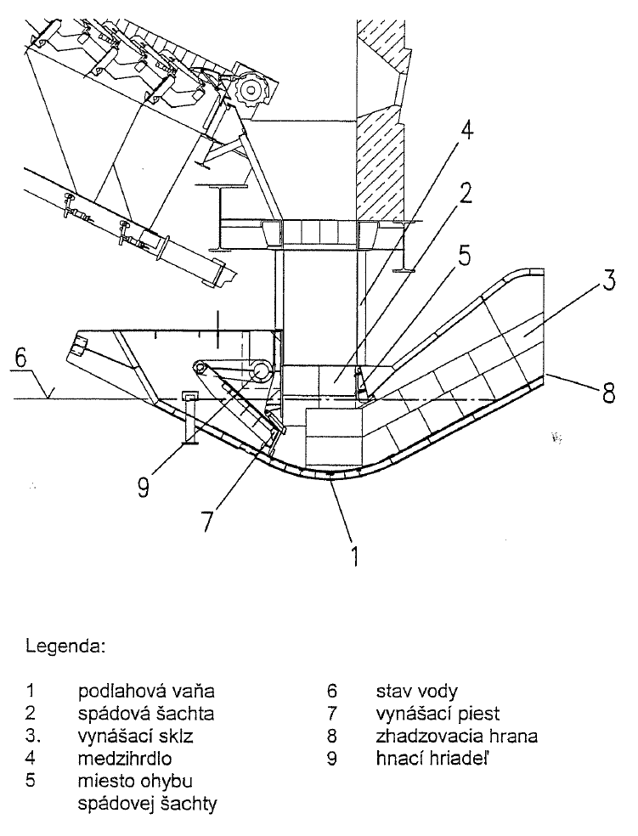

2.2 Konštrukcia odškvarovača
2.2.1 Hlavné komponenty
Odškvarovač pozostáva v podstate z nasledujúcich konštrukčných súčiastok a hlavných komponentov.
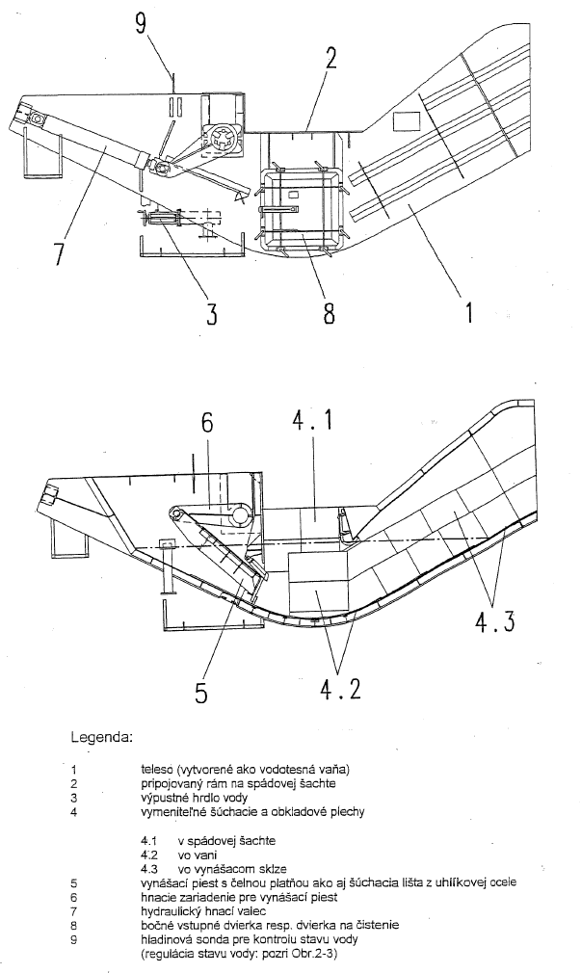

2.2.2 Regulácia stavu vody
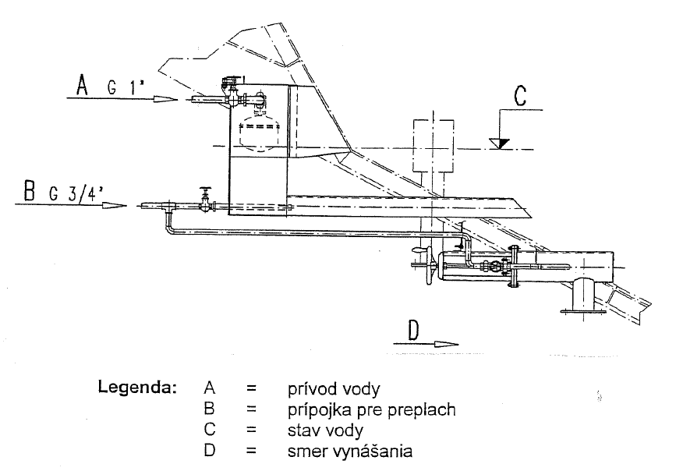

2.3 Funkcia
Odškvarovač je spojený na hornom závesnom ráme (1) s medzi hrdlom (2) spaľovacieho zariadenia. Škvara sa zo spaľovania vynáša škvarovým valcom s teplotou okolo 200…350 °C a padá potom do vodného kúpeľa odškvarovača. Vo vodnom kúpeli sa horúca škvara uhasí a ochladí sa pritom na 60…90 °C.
Vodný kúpeľ nezabezpečuje len ochladenie škvary, ale aj utesňuje priestor spaľovania voči prístupu falošného vzduchu.
Pomalým posuvným pohybom vynášacieho piesta (5) sa škvara posúva do stúpajúceho vynášacieho sklzu. Rýchlosť piesta je nastaviteľná, naproti tomu je posuv piesta konštantný. Tlak vynášacieho piesta zahusťuje škvaru. Na konci stúpajúceho sklzu sa škvara na odkvapkávacom úseku (A) ďalekosiahle odvodní a zhadzuje sa cez zhadzovaciu hranu (3).
Škvara opúšťa sklz so zvyškovým obsahom vody 12 %...18 %. Reguláciou stavu hladiny vody sa teda musí nahradiť len odparená voda a voda vynášaná škvarou.
Vzduchotesné uzavretie ohniska zabezpečuje do vodného kúpeľa siahajúca stena vzduchového uzáveru (4), pričom sa dosiahne tepelné, prachové a pachové utesnenie ohniska. Vynášací piest je poháňaný hydraulickým valcom pomocou hriadeľa (6) a páky (7).
Správna hladina vody (B) chráni spaľovací priestor proti prístupu falošného vzduchu. Toto je dôležitý bod pre systém ohnisko – kotla.
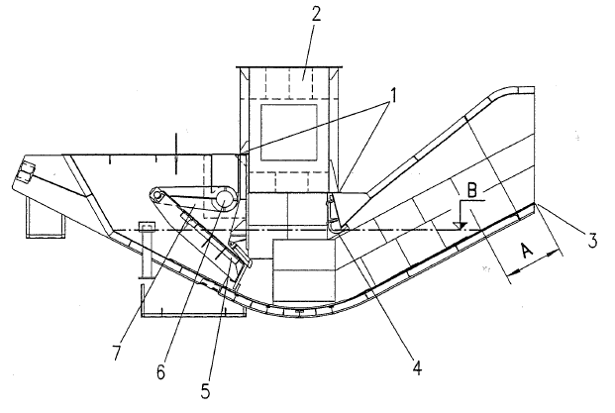
Špecifikácia prác:
- Odstránenie všetkých vodovodných potrubí na existujúcom vodnom plášti,
- Odstránenie tesnenia spodného žľabu na prednej, ako aj na ľavej a pravej strane
- Odstránenie a vyzdvihnutie starých stien žľabu cez odpadovú jamu,
- Príprava inštalačných plôch,
- Nadvihnutie, inštalácia a zváranie stien nového žľabu,
- Montáž vodného potrubia a oceľových dielov pre tesnenie spodného žľabu,
- Inštalácia tesnenia spodného žľabu,
- Vykonávanie skúšok tesnosti vodného plášťa,
- Demontáž vodovodného potrubia všetkých odtokov vody na existujúcom odškvarovači,
- Demontáž hydraulických spojov,
- Demontáž existujúceho odškvarovača vrátane medzipripojenia,
- Inštalácia nového medzipripojenia,
- Inštalácia nového odškvarovača,
- Pripojenie prívodov vody, odtokov vody, hydraulického vedenia na existujúce systémy,
- Vykonajte kontrolu funkcie (skúšobná prevádzka) a skúšku tesnosti odškvarovača.

Štandard náteru:

Nátery musia byť prevedené základným a vrchným náterom s odtieňom sivá.

Záručná doba:

- 24 mesiacov na zariadenie a vykonané práce

Príloha č. 1 Odškvarovač – technický vykres
Príloha č. 2 Príruba odškvarovača
Príloha č. 3 Technický výkres 0K109842-1
Príloha č. 4 Technický výkres_0K109843-1
Príloha č. 5 Šachta_Chladená násypka - výkres
Príloha č. 6 Šachta_Chladená násypka

